柳州市城市管理行政执法局
文 件

柳城管干〔2021〕1号

柳州市城市管理行政执法局
关于魏作林等46名同志任职的通知

水上支队（城管监察支队）：
经局党组研究同意：
魏作林同志任柳州市水上综合执法支队（柳州市城市管理行政执法监察支队）一级主任科员；
任有国同志任柳州市水上综合执法支队（柳州市城市管理行政执法监察支队）一级主任科员；
白俊成同志任柳州市水上综合执法支队（柳州市城市管理行政执法监察支队）一级主任科员；
刘莉同志（女）任柳州市水上综合执法支队（柳州市城市管理行政执法监察支队）一级主任科员；
罗祥林同志任柳州市水上综合执法支队（柳州市城市管理行政执法监察支队）二级主任科员；
张再宏同志任柳州市水上综合执法支队（柳州市城市管理行政执法监察支队）二级主任科员；
周敬忠同志任柳州市水上综合执法支队（柳州市城市管理行政执法监察支队）二级主任科员；
段志杰同志任柳州市水上综合执法支队（柳州市城市管理行政执法监察支队）二级主任科员；
伍颖彬同志（女）任柳州市水上综合执法支队（柳州市城市管理行政执法监察支队）三级主任科员；
朱国光同志任柳州市水上综合执法支队（柳州市城市管理行政执法监察支队）三级主任科员；
孙小东同志任柳州市水上综合执法支队（柳州市城市管理行政执法监察支队）三级主任科员；
张生贵同志任柳州市水上综合执法支队（柳州市城市管理行政执法监察支队）三级主任科员；
孙亮亮同志任柳州市水上综合执法支队（柳州市城市管理行政执法监察支队）三级主任科员；
高保献同志任柳州市水上综合执法支队（柳州市城市管理行政执法监察支队）四级主任科员；
胡建文同志任柳州市水上综合执法支队（柳州市城市管理行政执法监察支队）四级主任科员；
潘娟同志（女）任柳州市水上综合执法支队（柳州市城市管理行政执法监察支队）四级主任科员；
杨世雄同志任柳州市水上综合执法支队（柳州市城市管理行政执法监察支队）四级主任科员；
刘勤同志任柳州市水上综合执法支队（柳州市城市管理行政执法监察支队）四级主任科员；
刘映希同志（女）任柳州市水上综合执法支队（柳州市城市管理行政执法监察支队）四级主任科员；
蒙绍德同志任柳州市水上综合执法支队（柳州市城市管理行政执法监察支队）四级主任科员；
陈静同志（女）任柳州市水上综合执法支队（柳州市城市管理行政执法监察支队）四级主任科员；
黄聪聪同志（女）任柳州市水上综合执法支队（柳州市城市管理行政执法监察支队）四级主任科员；
刘燕同志（女）任柳州市水上综合执法支队（柳州市城市管理行政执法监察支队）四级主任科员；
熊金忠同志任柳州市水上综合执法支队（柳州市城市管理行政执法监察支队）四级主任科员。
廖胤同志任柳州市水上综合执法支队（柳州市城市管理行政执法监察支队）四级主任科员；
龙小民同志任柳州市水上综合执法支队（柳州市城市管理行政执法监察支队）四级主任科员；
熊桂元同志任柳州市水上综合执法支队（柳州市城市管理行政执法监察支队）四级主任科员。
田培忠同志任柳州市水上综合执法支队（柳州市城市管理行政执法监察支队）一级科员；
左晓超同志任柳州市水上综合执法支队（柳州市城市管理行政执法监察支队）一级科员；
孙玲玲同志任柳州市水上综合执法支队（柳州市城市管理行政执法监察支队）一级科员；
石荣金同志任柳州市水上综合执法支队（柳州市城市管理行政执法监察支队）一级科员；
陆锋同志任柳州市水上综合执法支队（柳州市城市管理行政执法监察支队）一级科员；
黄红同志任柳州市水上综合执法支队（柳州市城市管理行政执法监察支队）一级科员；
何奕同志任柳州市水上综合执法支队（柳州市城市管理行政执法监察支队）一级科员；
王剑波同志任柳州市水上综合执法支队（柳州市城市管理行政执法监察支队）一级科员；
陈艳同志任柳州市水上综合执法支队（柳州市城市管理行政执法监察支队）一级科员；
苏大芳同志任柳州市水上综合执法支队（柳州市城市管理行政执法监察支队）一级科员；
黄华聪同志任柳州市水上综合执法支队（柳州市城市管理行政执法监察支队）一级科员；
施意同志任柳州市水上综合执法支队（柳州市城市管理行政执法监察支队）一级科员；
周菲菲同志任柳州市水上综合执法支队（柳州市城市管理行政执法监察支队）一级科员；
谢津同志任柳州市水上综合执法支队（柳州市城市管理行政执法监察支队）一级科员；
刘碧承同志任柳州市水上综合执法支队（柳州市城市管理行政执法监察支队）一级科员；
李东风同志任柳州市水上综合执法支队（柳州市城市管理行政执法监察支队）一级科员；
牛利峰同志任柳州市水上综合执法支队（柳州市城市管理行政执法监察支队）一级科员；
朱敏同志任柳州市水上综合执法支队（柳州市城市管理行政执法监察支队）一级科员；
刘端同志任柳州市水上综合执法支队（柳州市城市管理行政执法监察支队）一级科员；
以上46名同志职级任职时间从2021年1月20日起算。

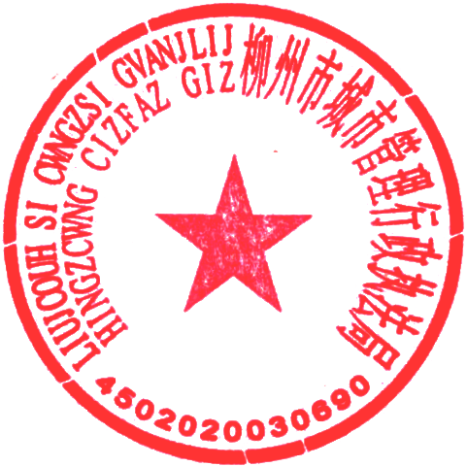
柳州市城市管理行政执法局
2021年1月22日

公开方式：主动公开
柳州市城市管理行政执法局办公室 2021年1月22日印发

